Конкурс юных исследователей окружающей среды
им. Б.В. Всесвятского
Номинация: Человек и его здоровье

Разработка Умной Трости для слепых и слабовидящих людей

Автор: Баварский Алексей Андреевич, учащийся 10А класса
Научный руководитель: Назарова Галина Юрьевна, учитель физики
Муниципальное бюджетное общеобразовательное учреждение
«Средняя общеобразовательная школа №3»
г.о. Серпухов Московской области.

2025г.
Оглавление
Оглавление……………………………...………………………………......1
Глава 1.Описание…………………………………………………………..3
1.1. Аннотация……………...………………………………………………3
1.2.Цель проекта……………………………………………………………3
1.3. Задачи проекта…………………………………………………………3
1.4. Актуальность проекта…………………………………………………3
1.5. Практическая значимость……………………………………………..3
1.6. Новизна проекта……………………………………………………….4
1.7. Методы и приемы, используемые при работе над проектом……………………………………………………..……..……….4
Глава 2. Предпринимательская деятельность…………………………….5
2.1.Целевая аудитория……………………………………………………..5
2.2. Решение проблем в настоящее время……………...…….…………...5
2.3. Анализ конкурентов…………………………………………………...5
2.4. Социологическое исследование………………………………………5
2.5. Мнение………………………….………………………………….…7
2.6. Бизнес-план………………………………………………………….…7
2.7. Расчётный бизнес-план…………………………………………...…...8
2.8. Планируемая регистрация и освидетельствование проекта………...8
Глава 3.Разработка…………………………………………………………9
3.1. Подбор необходимого материала и оборудования для создания установки……………………………………………………………………9
3.2. Назначение оборудования в системе………………………..……..…9
3.3. Описание схемы..…………………………..…………………………11
3.4. Разработка программного обеспечения для микроконтроллера…......................................................................................11
3.5. Сборка рабочего варианта. Проведение контрольных испытаний.......................................................................................................13
Глава 4. Итоги……………………………………………………………..14
4.1. Экономическая часть……….………………………………………14
4.2. Анализ возможных путей дальнейшего развития установки…….............................................................................................…14
4.3. Выводы…………………….………………………………………..14
4.4. Заключение…………….……………………………………………15
4.5. Список использованных источников……………..………...……..15
4.6. Приложения…………………………………………...………………16

Глава 1. Описание.
1.1. Аннотация.
Данная работа посвящена разработке Умной Трости для слепых или слабовидящих людей.
Ключевые слова: трость, прибор, схема, проект.

1.2. Цель проекта.
Разработать и собрать умную трость на базе Arduino.
1.3. Задачи проекта.
-Изучить устройство и принцип его работы.
-Провести анализ подобных устройств от других производителей.
-Осуществить подбор необходимого материала и оборудования для создания проекта.
-Разработать принципиальную схему установки.
-Разработать программное обеспечение.
-Собрать электрическую часть проекта.
-Изготовить корпус трости.
-Совместить 2 части конструкции и собрать готовый вариант.
-Провести контрольные испытания.
-Осуществить анализ проблем и пути их решения.
-На основе полученных результатов собрать умную трость.
-Проанализировать возможные пути дальнейшего развития проекта.
1.4. Актуальность проекта.
В наше время учёные всё чаще находят новые способы борьбы с ухудшением зрения и предотвращения его потери, но может быть и так, что человек ослеп или видит лишь отблески света. Именно поэтому и создан мой проект, который может помочь слепым людям ориентироваться в пространстве.
1.5. Практическая значимость.
Конечно, в мире существует множество различных устройств с разной концепцией, но из-за стоимости позволить их себе может далеко не каждый. Я проанализировал устройства, предлагаемые потребителю и выяснил, что моё устройство имеет доступную для большинства цену, не требует долгосрочного обучения, выдерживает различные погодные условия. Человек, для которого предназначена трость, может значительно упростить свою повседневную жизнь.
1.6. Новизна проекта.
Среди различных устройств, моё выделяется недорогостоящей заменой, высокой мобильностью, т.е. её использованием где угодно без дополнительного оборудования, кроме самого устройства.

1.7. Методы и приемы, используемые при работе над проектом.
Методы и приемы применялись следующие:
-изучение материала по теме;
-анализ и сравнение устройств;
-разработка идеи;
-подбор деталей и сборка системы;
-программирование в среде Ardunoi;
-экспериментальный - испытание устройства.

Глава 2. Предпринимательская деятельность.
2.1. Целевая аудитория.
В моём исследовании основным потребителем является человек с определёнными зрительными отклонениями, в степени плохого распознования внешних объектов. По данным Международного агентства по профилактике слепоты, сегодня примерно 284 миллиона жителей земли имеют те или иные нарушения зрения, около 39 миллионов лишены его вовсе. В России на 2024 год кол-во незрячих и слабовидящих людей превышает 210 тысяч человек.
2.2. Решение проблем в настоящее время.
Учёные находят всё больше возможностей для лечения болезней, но если человек теряет зрение полностью, то способов помочь ему намного меньше, в этом цель моего проекта – распростарнение подобных устройств для большого числа нуждающихся.
2.3. Анализ конкурентов.
- Есть очень технологичные продукты, схожие с моим, но позволить их может далеко, далеко не каждый. Самый известный в мире вариант трость “Робин” стоимость которой 170 тыс. рублей.
- Также есть тактильные трости, стоимость которых сходна с моей, но они имеют существенный недостаток – не решают проблему нахождения человека в обществе, человек также идёт и может что-либо сломать, наткнуться на другого человека или навредить себе или другим, близлежащим, людям. Моя же трость лишена подобных проблем.
- Обычная трость. Её недостатки такие же, как и у тактильных, но есть ещё один, т.е. отсутствие отклика для носителя, хотя стоимость может быть дороже, чем тактильные трости.
2.4. Социологическое исследование
Я провёл социологический опрос, результаты которого можно увидеть на столбчатых диаграммах.
Проведя 2 соцопроса среди группы из 108 людей на интернет форуме (12.11.24-15.11.24), выявились следующие результаты:
Соцопрос 1. Отношение людей к прибору.
Группа 1 – считают устройство важным для общества.
Группа 2 – считают это ненужным.
Группа 3 – не знают, что ответить / относятся нейтрально.

Соцопрос 2. Наличие проблем со зрением.
Группа 1 – у самих есть большие проблемы со зрением и/или есть знакомые с подобной проблемой.
Группа 2 – имеют достаточно хорошее зрение и/или нет знакомых с подобной проблемой.
Группа 3 – не знают что ответить.

Вывод из опросов: большинство людей считают, что моё устройство может быть полезно для общества и должно помогать слепым/слабовидящим людям.
2.5. Мнение.
Съездив в дом ветеранов, я предложил испробовать моё устройство всем желающим и получил такое мнение от ЦА: всем понравилось и основные комментарии были таковыми:
- Трость лёгкая
- Можно самостоятельно понять, как работает устройство
- Зарядки хватает надолго
- Трость не занимает много места, в отличие от обычной деревянной.

2.6. Бизнес-план
№ | Наименование
1 | Создание бизнес-плана
2 | Создание финансового плана
3 | Разработка устройства
4 | Закупка необходимого материала
5 | Создание готового образца
6 | Создание рекламы на ТВ
7 | Регистрация и налоговое обложение (Создание ИП)
8 | Продажа

2.7. Расчётный бизнес-план
№ | Наименование | Стоимость(руб)
1 | Себестоимость устройства | 1350
2 | Работа по себестоимости* | 350
3 | Итоговая стоимость единицы | 3000
4 | Доход | 3000000 (с 1000 человек/год)
5 | Налоги | 240000+49500
6 | Реклама | 1800*6/месяц
7 | Закупка оборудования | 5000
8 | Чистая прибыль предпринимателя за 1ый год | 1230500
9 | Общие затраты за 1ый год | 1480000

2* Кол-во человеческого ресурса, потраченное на производство 1 единицы продукта+ дополнительные затраты(электричество, закупка оборудования).
Тип налогового обложения: УСН (Упрощённая система налогообложения) – 6% от доходов.
Тип организации – ИП (индивидуальное предпринимательство)

2.8. Планируемая регистрация и освидетельствование проекта
Для того, чтобы оформить моё устройство необходимо пройти регистрацию медицинского изделия (медицинская техника) в Росздравнадзоре. Все устройства делятся на классы риска (1, 2а, 2б, 3). Предположительно, моё устройство входит в категорию 1, т.к. фактически является инструментом.

Глава 3. Разработка.
3.1. Подбор необходимого материала и оборудования для создания установки.
Описательная часть:
Умная трость – прибор, для которого необходимо обладать знаниями по технике, анатомии и конструкционному делу. В процессе работы было выделено несколько этапов создания данного аппарата. Сначала идёт изучение теоретической части, затем на основании полученной информации происходит создание прибора. После создания идёт этап эксперимента.
С помощью различных источников я изучил методы создания схем и начали анализ 3 основных этапов разработки:
1.Создание принципа работы схемы.
2.Поиск и подбор деталей.
3.Сборка.
Одним из очень важных составляющих является качественный набор деталей, нужно не только подобрать их, но и проверить их работоспособность, а также стоит учесть особенности будущего устройства.
Такие детали были использованы для создания:
- Arduino Nano
- Аккумулятор Li-ion 18650
- Зуммер (пищалка)
- Ультразвуковой датчик дальности HC-SR04
- Преобразователь DC-DC 3.7V—5V
- Модуль зарядки аккумулятора TP 4056
- Провода
- Входной разъём для зарядки

На принципиальной схеме изображаются все электрические элементы, необходимые для осуществления и контроля в изделии заданных электрических процессов, все электрические связи между ними, а также электрические элементы, которыми заканчиваются входные и выходные цепи.

(Фото схемы представлены в приложении 2)

3.2. Назначение оборудования в системе.
- 1. Микроконтроллер Arduino Nano нужен для обеспечения работы всей системы. Он является основой всей схемы и её “мозгом”. Платформа Nano, построенная на микроконтроллере ATmega328 (Arduino Nano 3.0) или ATmega168 (Arduino Nano 2.x), имеет небольшие размеры и может использоваться в лабораторных работах. Она имеет схожую с Arduino Duemilanove функциональность, однако отличается сборкой. Отличие заключается в отсутствии силового разъема постоянного тока и работе через кабель Mini-B USB.
- Ультразвуковой датчик передаёт показания расстояния. Все аналоговые сигналы, а также питание проходит через микроконтроллер. Ультразвуковой дальномер сообщает владельцу с помощью внешних динамиков о препятствиях которые находятся ниже уровня основания либо выше, т.е. о впадинах и возвышенностях. Модуль подключается четырьмя проводами. Контакты VCC и GND служат для подключения питания, а Trig и Echo— для отправки и приема сигналов дальномера.
Особенности ультразвукового дальномера HC-SR04
- Простота в использовании и 4-контактное подключение.
- Диапазон измерения: от 2 см до 400 см.
- Точность измерения: ± 1 см (при максимальной дальности ± 3 см).
- Угол измерения: 15º.
- Ультразвуковой диапазон работы на частоте 40 кГц.
- Рабочее напряжение 4,8 В до 5,5 В (± 0.2В макс).
- Диапазон рабочих температур: 0 ° С до 60 ° С (± 10%)
- После считывания информации с датчика, сигнал посылается на зуммер и с определённой тональностью воспроизводится звук в соответствие с дальностью обнаруженного объекта. Когда до препятствия остается около 60см, трость начинает «пищать». Чем ближе человек подходит к препятствию, тем сильнее становится «сигнал» — в трости предусмотрены три разных уровня сигнала. Так человек получает возможность избежать столкновения. По мере удаления от преграды «сигнал» стихает.
Три уровня:
- 60см,
- 40см,
- 20см.
- Питание происходит от аккумулятора 3.2V. Li-Ion батареи - это тип перезаряжаемых батарей, в которых в качестве основного компонента электрохимии используются ионы лития.
- Зарядка происходит через специальную плату, с входным напряжением 5V. Основанная на TP4056 плата заряда с защитой для Li-Ion аккумуляторов c током до 1A предназначена для полноценной зарядки и защиты аккумуляторов
- Преобразователь повышает напряжение с 3.2V до 5V. Повышающий источник питания, регулятор напряжения на базе микросхемы LM2596S и рабочим током 2А.

3.3. Описание схемы.
D11-Echo, D12-Trig, D8-VccZum, 5V- +Out, Out+ - +In, Out - -In
Основные характеристики.
- Входное напряжение 5В
- Рабочее напряжение 5В, но т.к. выходное напряжение аккумулятора 3.7В, преобразователь повышает его до 5В.
Полные наименования элементов.
Arduino Nano - Arduino Nano 3.0 (ATmega328).
Зарядная плата – TP4056.
Аккумулятор – Li-ion 18650.
Ультразвуковой датчик – HC-SR04.
Повышающий преобразователь – DC/DC XL6009E1.

3.4. Разработка программного обеспечения для микроконтроллера.
Программное обеспечение было написано на языке С++ в Arduino IDE.
Стандартный ввод.
#include "pitches.h"

#define PIN_TRIG 12
#define PIN_ECHO 11
#define P 8
long duration, cm;

Начальная мелодия.

void setup() {
int melody[] = {
NOTE_C4, NOTE_G3,NOTE_G3, NOTE_A3, NOTE_G3,0, NOTE_B3, NOTE_C4};

int noteDurations[] = {
4, 8, 8, 4,4,4,4,4 };

for (int thisNote = 0; thisNote < 8; thisNote++) {

int noteDuration = 1000 / noteDurations[thisNote];
tone(8, melody[thisNote], noteDuration);

int pauseBetweenNotes = noteDuration * 1.30;
delay(pauseBetweenNotes);
noTone(8);
}

Определение портов.

Serial.begin (9600);
pinMode(PIN_TRIG, OUTPUT);
pinMode(PIN_ECHO, INPUT);
pinMode(P, OUTPUT);

}

Генерация первого импульса.

digitalWrite(PIN_TRIG, LOW);
delayMicroseconds(5);
digitalWrite(PIN_TRIG, HIGH);

Генерация второго импульса.

delayMicroseconds(10);
digitalWrite(PIN_TRIG, LOW);

Время задержки на эхолокаторе.

duration = pulseIn(PIN_ECHO, HIGH);

Преобразование времени в расстояние.

Serial.print("Расстояние до объекта: ");
Serial.print(cm);
Serial.println(" см.");

3 этапа расстояния.

if (cm < 10) {
tone(P, 1200);
delay(100);
noTone(P);
}
else if (cm < 20){
tone(P, 1000);
delay(100);
noTone(P);
}
else if (cm < 30){
tone(P, 600);
delay(100);
noTone(P);
}
else {
noTone(P);
}

Задержка для корректной работы.
delay(50);

(Полная программа представлена в приложении 1)

3.5. Сборка рабочего варианта. Проведение контрольных испытаний.
Я провёл контрольные испытания, сначала без корпуса. Испытания прошли успешно. Но изначально было выяснено, что произошло неправильное подключение, которое тут же было исправлено.
(Фото проекта в приложении 3 и 3.1)

Глава 4. Итоги.

4.1. Экономическая часть.

Наименование | Стоимость (Рубль)
Arduino Nano | 150
Ультразвуковой датчик | 60
Зарядная  плата | 40
Преобразователь | 50
Аккумулятор | 200
Труба сантех. | 200
Провода | 100
Дополнительное | 150

Всего было затрачено около 950 рублей, что намного дешевле, чем у конкурентов.

4.2. Анализ возможных путей дальнейшего развития установки.
К прибору можно подключить солнечную панель необходимой мощности. Это сделает её энергонезависимой.
Также, можно сделать настройку дальности непосредственно на трости с помощью энкодера или потенциометра, при этом не потребуется менять характеристики в программном обеспечении.

4.3. Выводы:
1. Разработано программное обеспечение для умной трости.
2. Проект изготовлен.
3. Произведены испытания прибора.
4. Проанализированы возможные пути развития трости.
4.4. Заключение.
Моя работа является актуальной. Возможности реализации устройства достаточно обширны, начиная от использования непосредственно в повседневной жизни людьми с ограниченными возможностями, и заканчивая использование проекта в учебных целях.

4.5. Список использованных источников:

- https://nsportal.ru/ap/library/nauchno-tekhnicheskoe- tvorchestvo/2017/11/26/umnaya-trost-dlya-lyudey-s-problemami
- [Электронный ресурс]. URL:http://poleznayamodel.ru/model/14/141620.html
- http://arduino.ru/
- http://zelectro.cc/relayModule
- Петин В. А. Проекты с использованием контроллера Arduino. -2-е изд , перераб. и доп. СПб.:БХВ-Петербург, 2019.-468с.
- Ревич Ю. В. Занимательная электроника. — 3-е изд., перераб. и доп. — СПб.:БХВ-Петербург,2022 — 576 с.
- Соммер У. Программирование микроконтроллерных плат Arduino/Freeduino. - СПб.: БХВ-Петербург, 2022 - 256 с. Ил

4.6. Приложения
Приложение 1.
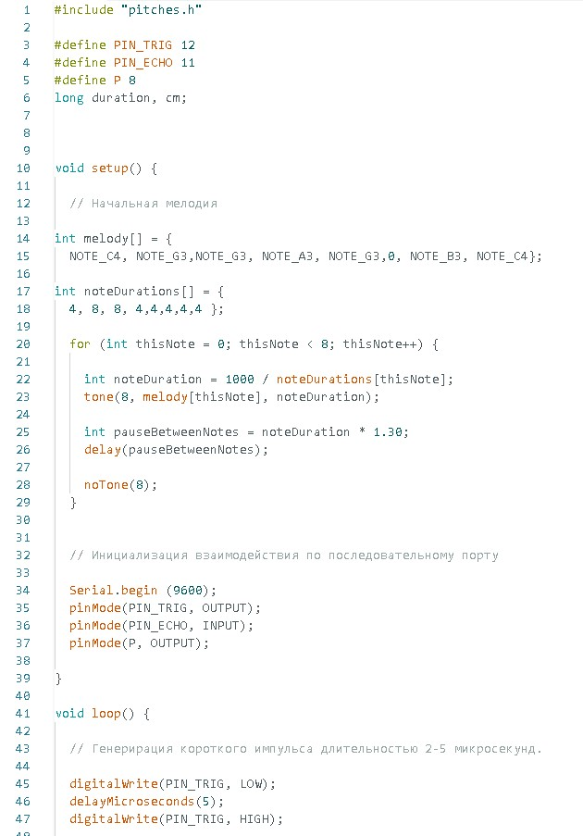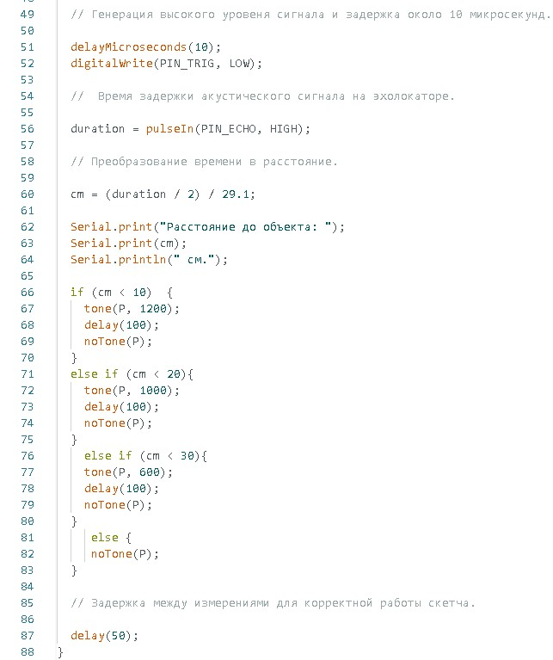

Приложение 2.

Приложение 3.

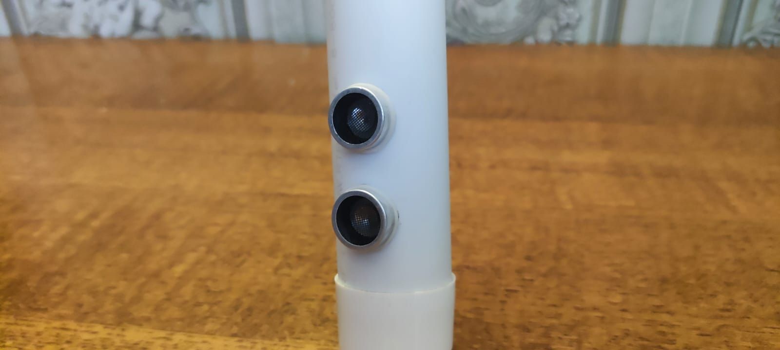

Приложение 3.1.

